**บทที่ 3**

**วิธีการดำเนินงาน**

ในบทนี้จะกล่าวถึงการออกแบบการทำงานของเครื่องผลิตพลังงานไฟฟ้าจากการออกกำลังกาย มีการแบ่งขั้นตอนการดำเนินงาน การออกแบบในส่วนติดต่อกับผู้ใช้และการทดสอบเครื่องผลิตพลังงานไฟฟ้าจากการออกกำลังกาย ซึ่งสามารถแบ่งกระบวนการทำงานออกเป็น 4 หัวข้อหลัก ดังนี้

3.1 ขั้นตอนการดำเนินโครงงาน

3.2 ออกแบบโครงสร้างการทำงานของเครื่องผลิตพลังงานไฟฟ้าจากจักรยานออกกำลังกาย

3.3 ออกแบบในส่วนติดต่อกับผู้ใช้

3.4 ทดสอบการทำงานของเครื่องผลิตพลังงานไฟฟ้าจากจักรยานออกกำลังกาย

**3.1 ขั้นตอนการดำเนินโครงงาน**

ขั้นตอนการทำงานของเครื่องผลิตพลังงานไฟฟ้าจากจักรยานออกกำลังกาย โดยแบ่งเป็นการศึกษาข้อมูลและรับคำแนะนำจากอาจารย์ที่ปรึกษาโครงงาน โดยแนวคิดในการออกแบบระบบให้มีความสะดวกในการใช้งานของเครื่องผลิตพลังงานไฟฟ้าจากจักรยานออกกำลังกาย วิเคราะห์การทำงานของระบบ สรุปผล และจัดทำเอกสารตามลำดับ แสดงดังผังงานรูปที่ 3.1

เริ่มต้น

ออกแบบการทำงาน

ออกแบบในส่วนติดต่อกับผู้ใช้

ทดสอบการทำงานของเครื่องผลิตพลังงานไฟฟ้าจาก0จักรยานออกกำลังกาย

สิ้นสุด

**รูปที่ 3.1** ผังงานขั้นตอนการดำเนินงานของเครื่องผลิตพลังงานไฟฟ้าจากจักรยานออกกำลังกาย



**รูปที่ 3.2** Flow Chart การทำงานของเครื่องผลิตพลังงานไฟฟ้าจากจักรยานออกกำลังกาย

**3.2 ออกแบบโครงสร้างการทำงานของเครื่องผลิตพลังงานไฟฟ้าจากจักรยานออกกำลังกาย**

การออกแบบหลักการทำงานควบคุมการทำงานของเครื่องผลิตพลังงานไฟฟ้าจากจักรยานออกกำลังกาย โดยมีระบบการจัดการข้อมูล เก็บข้อมูลต่าง ๆ ที่เครื่องควบคุมบันทึกการใช้งานต่าง ๆ โดยมีการเก็บข้อมูล วันเดือนปี ชื่อผู้ใช้ ระยะเวลาการปั่นจักรยาน พลังงานที่ใช้ได้ ผู้ใช้สามารถตรวจสอบได้จากเว็บ เซิร์ฟเวอร์ เพื่อใช้ในการใช้งานเครื่องนั้นต่อไป เครื่องผลิตพลังงานไฟฟ้าจากจักรยานออกกำลังกาย ส่งข้อมูลด้วยเครือข่ายไร้สาย จะเป็นตัวรับข้อมูลจากโปรแกรมประยุกต์ เพื่อนำไปบันทึกข้อมูลต่อไป ซึ่งแสดงส่วนประกอบการทำงานของระบบดังรูปที่ 3.3

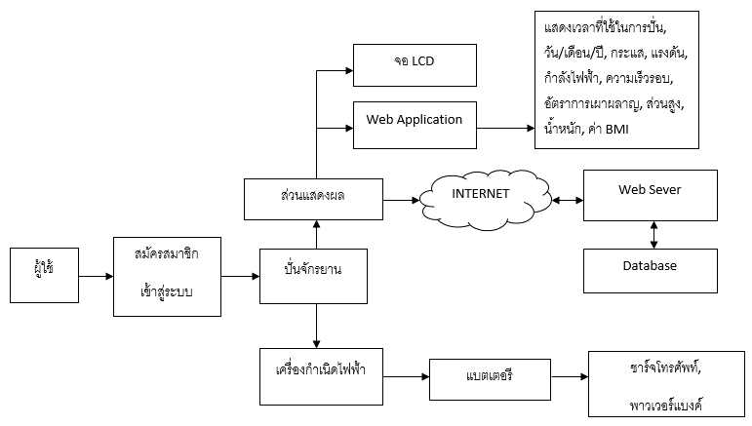

**รูปที่** **3.3** ส่วนประกอบการทำงานของระบบ

หลักการทำงานของเครื่องผลิตพลังงานไฟฟ้าจากจักรยานออกกำลังกาย เมื่อเริ่มใช้งานที่ตัวเครื่องออกกำลังกาย ผู้ใช้ต้องกดปุ่มเพื่อให้เครื่องทำงาน จากนั้น สมัครสมาชิกเพื่อล็อกอินบนหน้าเว็บในโทรศัพท์มือถือของผู้ใช้ จากนั้นผู้ใช้ปั่นจักรยาน เพื่อที่จะให้ขับเครื่องกำเนิดไฟฟ้า ในส่วนของจักรยานออกกำลังกายนั้น จะมีส่วนประกอบแยกออกมาอีกคือ ส่วนของการแสดงผล ทางจอ LCD และ Web Application โดยเก็บข้อมูลของผู้ใช้ลง database และนำพลังงานที่ได้ไปชาร์จแบตเตอรี แล้วจึงนำพลังงานจากแบตเตอรีไปใช้งาน

3.2.1 วัดแรงดัน

โปรแกรมวัดแรงดัน เพราะการวัดแรงดันไฟครั้งนี้เราใช้เพียงบอร์ด Arduino เพียงตัวเดียวเท่านั้น แต่ก็วัดได้แค่ 0-5 โวลต์เท่านั้นน่ะครับวัดเกินนี้บอร์ดเสียได้  
คุณสมบัติโปรแกรม

* วัดไฟฟ้ากระแสตรงได้ตั้งแต่ 0 จนถึง 5 โวลต์
* อ่านค่าได้จากหน้าจอคอม หรือ แล้วแต่ประยุกต์นำไปใช้งาน

**โปรแกรมที่ 3.1** โปรแกรมวัดแรงดันไฟ 0-5 โวลต์

1. void setup() {

2. Serial. begin(9600);

3. }

4. void loop() {

5. int sensorValue = analogRead(A0);

6. float voltage = sensorValue * (5.0 / 1023.0);

7. delay(100);

8. Serial.print(sensorValue);

9. Serial.println(" , " );

10. Serial.println(voltage); }

โปรแกรมที่ 3.1 เป็นโปรแกรมวัดแรงดันไฟ 0-5 โวลต์

จากโปรแกรมที่ 3.1 สามารถอธิบายฟังก์ชันการออกแบบโปรแกรมได้ดังนี้

บรรทัดที่ 1 ชื่อฟังก์ชัน setup();

บรรทัดที่ 2 เซ็ตพอร์ตที่ใช้ในการเชื่อมต่อ 9600

บรรทัดที่ 4 ชื่อฟังก์ชัน loop();

บรรทัดที่ 5 กำหนดพอร์ตอินพุตสัญญาณเข้า อนาล็อกที่ขา A0

บรรทัดที่ 6 บอร์ดสามารถอ่านค่าได้ตั้งแต่ (0 - 1023) และ โวลต์ตั้งแต่ (0 - 5V)

บรรทัดที่ 7 กำหนดค่า delay

บรรทัดที่ 8 แสดงค่าที่อ่านได้ออกทางพอร์ต9600ของโปรแกรม

บรรทัดที่ 9 กำหนดค่าที่อ่านได้ออกทางพอร์ต9600ของโปรแกรมที่ต้องการแสดง

บรรทัดที่ 10 แสดงค่าที่อ่านได้ออกทางพอร์ต9600ของโปรแกรม

# การแบ่งแรงดัน (Voltage Dividers)

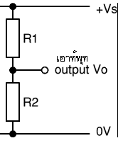

**รูปที่ 3.4** การแบ่งแรงดัน (Voltage Dividers) [10]

วงจรแบ่งแรงดันประกอบด้วยความต้านทาน R1 และ R2 ต่ออนุกรมคร่อมแหล่งจ่ายไฟ Vs แรงดันจากแหล่งจ่ายถูกแบ่งระหว่างความต้านทานทั้งสอง ให้แรงดัน Output Vo  ซึ่งก็คือแรงดันคร่อม R2 ค่าที่ได้ขึ้นอยู่กับขนาดค่า R2 กับ R1 :

1. หาก R2 มี่ค่าน้อยกว่า R1มาก, Vo จะน้อย (ต่ำมากใกล้ 0V) (เพราะแรงดันส่วนใหญ่อยู่ตกคร่อม R1)

2. หาก R2 มีค่าเท่ากันกับ R1, Vo จะเท่ากับครึ่งหนึ่งของ Vs (เพระแรงดันจะถูกแบ่งเท่า ๆ กันระหว่าง R1 และ R2)

3. หาก R2 มีค่ามากกว่า R1มาก, Vo จะมาก (สูงมากใกล้ Vs) (เพราะแรงดันส่วนใหญ่อยู่ตกคร่อม R2)

3.2.1 วัดกระแส

บางครั้งในการทำงานของระบบไฟฟ้าเราจำเป็นที่จะต้องการทราบถึงกระเเสไฟฟ้าที่ไหลในวงจรหรือ กระแสไฟฟ้าบางจุดดังนั้น ในวันนี้เราจะมาทำการวัดกระแสโดยใช้ ACS712

**โปรแกรมที่ 3.2** โปรแกรมวัดกระแส

1 . void setup() {

2. Serial.begin(9600);

3. }

4. void loop() {

5. int sensorValue0 = 0;

6. int sensorValue1 = 0;

7. float voltage = 0;

8. float Average = 0;

9. for(int i = 0; i < 1000; i++) {

10. sensorValue0 = analogRead(A0);

11. voltage += ((sensorValue0 * (5.0 / 1024))*16.90);

12. sensorValue1 = analogRead(A1);

13. Average += (((sensorValue1)-961)*0.0761); }

14. voltage = voltage/1000;

15. Average = Average/1000;

16. Serial.print(sensorValue1);

17. Serial.print(" ");

18. Serial.print(" Voltage : ");

19. Serial.print(voltage);

20. Serial.print(" Current : ");

21. Serial.println(Average);

22. delay(100);

23. }

โปรแกรมที่ 3.2 เป็นโปรแกรมวัดกระแส

จากโปรแกรมที่ 3.2 สามารถอธิบายฟังก์ชันการออกแบบโปรแกรมได้ดังนี้

บรรทัดที่ 1 ชื่อฟังก์ชัน setup();

บรรทัดที่ 2 เซ็ตพอร์ตที่ใช้ในการเชื่อมต่อ 9600

บรรทัดที่ 4 ชื่อฟังก์ชัน loop();

บรรทัดที่ 5 กำหนดพอร์ตอินพุตสัญญาณเข้าตัวแรก

บรรทัดที่ 6 กำหนดพอร์ตอินพุตสัญญาณเข้าตัวที่สอง

บรรทัดที่ 7 กำหนดพอร์ตอินพุตแรงดัน

บรรทัดที่ 8 กำหนดพอร์ตอินพุตกระแส

บรรทัดที่ 9 กำหนดค่าเพื่อวนลูป

บรรทัดที่ 10 กำหนดพอร์ตอินพุตสัญญาณเข้าตัวแรก อยู่ที่อนาล็อกที่ขา A0

บรรทัดที่ 11 แปลงค่าแรงดันดังสมการ

บรรทัดที่ 12 กำหนดพอร์ตอินพุตสัญญาณเข้าตัวที่สอง อยู่ที่อนาล็อกที่ขา A1

บรรทัดที่ 13 แปลงค่าแรงดันเป็นมิลลิแอมป์

บรรทัดที่ 14 แปลงค่ากระแสเป็นมิลลิแอมป์

บรรทัดที่ 16-21 แสดงค่าแรงดันและกระแสที่ได้ออกทางพอร์ต9600ของโปรแกรม

บรรทัดที่ 22 กำหนดค่า delay

ในส่วนของขั้นตอนการออกแบบโครงสร้าง เริ่มจากการเขียนบล็อกไดอะแกรมเพื่อแสดงส่วนประกอบต่าง ๆ ของโครงสร้าง (รูปที่ 3.2) จากนั้นผู้จัดทำจึงได้ศึกษาวิธีการทำเครื่องเครื่องผลิตพลังงานไฟฟ้าจากจักรยานออกกำลังกายในแต่ละขั้นตอนต่าง ๆ จึงได้รวบรวมข้อมูล เพื่อนำมาทำตามขั้นตอนที่ได้ดำเนินงาน ดังนี้

ทำโครงเครื่องเครื่องผลิตพลังงานไฟฟ้าจากจักรยานออกกำลังกาย (รูปที่ 3.4) จากนั้น นำตัวปั่นไฟมาติดไว้กับโครงเครื่องผลิตพลังงานไฟฟ้าจากจักรยานออกกำลังกาย (รูปที่ 3.5)

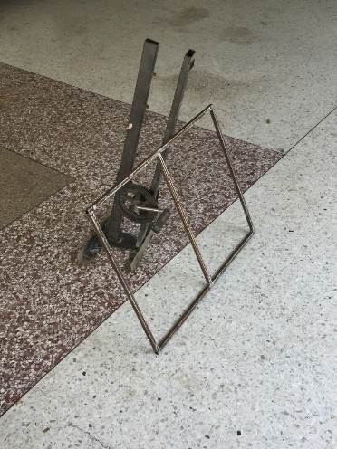

**รูปที่ 3.5** ทำโครงเครื่องเครื่องผลิตพลังงานไฟฟ้าจากจักรยานออกกำลังกาย

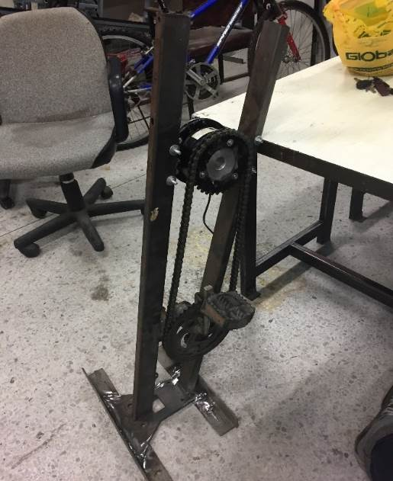

**รูปที่ 3.6** นำตัวปั่นไฟมาติดไว้กับโครงเครื่องผลิตพลังงานไฟฟ้าจากจักรยานออกกำลังกาย

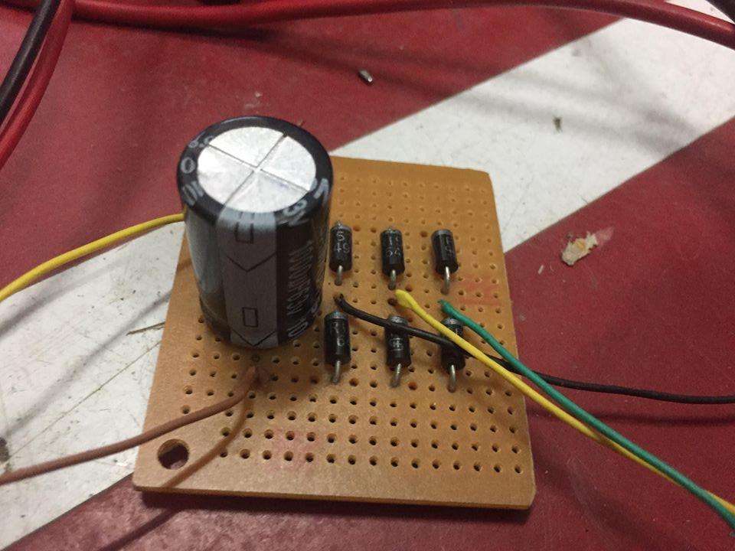จากนั้น ทำวงจรเร็กติไฟร์ เพื่อแปลงไฟฟ้ากระแสสลับให้เป็นไฟฟ้ากระแสตรง โดยจะใช้ไดโอดเป็นอุปกรณ์หลักของวงจร (รูปที่ 3.6)

**รูปที่ 3.7** วงจรเร็กติไฟร์ (Rectifier)

เมื่อทำตามขั้นตอนที่กล่าวไว้ข้างต้นเสร็จสิ้น จากนั้น เป็นการเตรียมพร้อมเครื่องผลิตพลังงานไฟฟ้าจากจักรยานออกกำลังกาย (รูปที่ 3.7) เพื่อจะนำมาทำการทดลองชาร์จแบตเตอรีโทรศัทพ์ และชาร์จแบตสำรอง (รูปที่ 3.8)

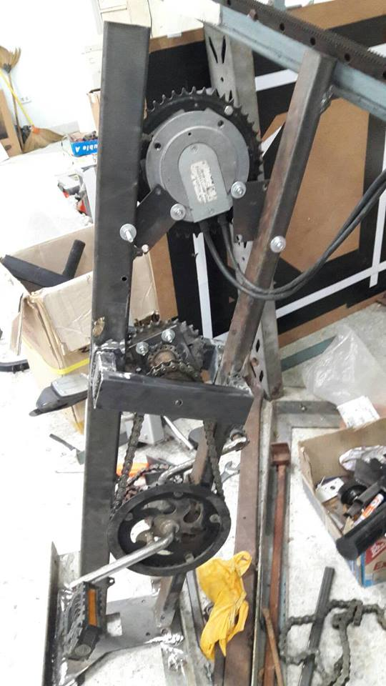

**รูปที่ 3.8** เตรียมพร้อมเพื่อทำการทดลอง

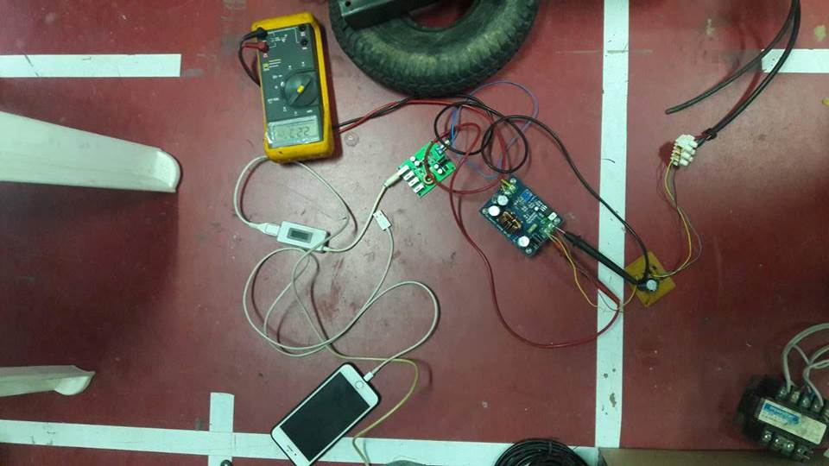

**รูปที่ 3.9** ทดลองปั่นเครื่องออกกำลังกายแล้วชาร์จแบตโทรศัพท์มือถือ

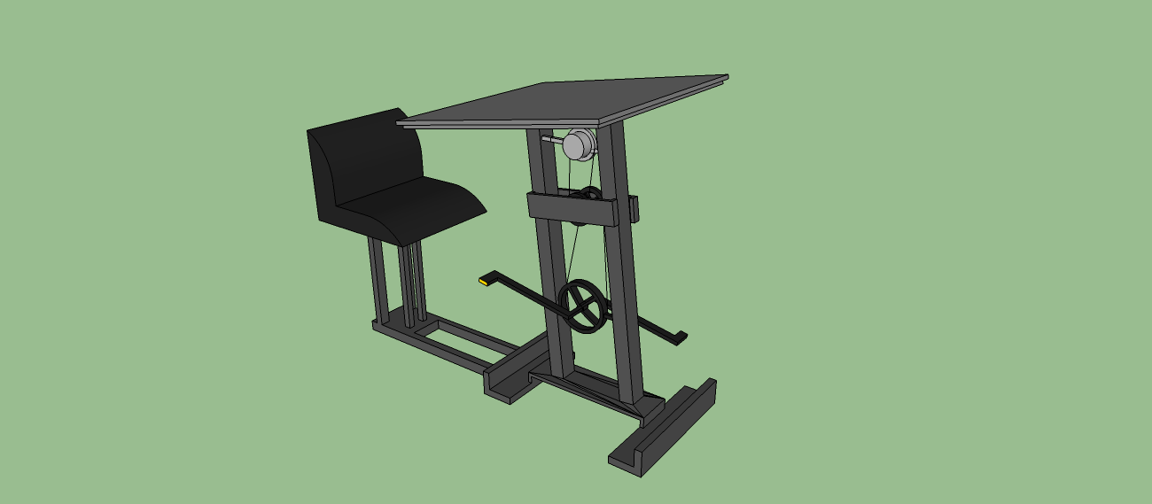

**รูปที่ 3.10** ชิ้นงานที่วางตามรูปแบบของโครงสร้าง

**3.3 การออกแบบในส่วนติดต่อกับผู้ใช้**

**3.3.1 E-R Diagram**

**รูปที่ 3.11** แสดงภาพ E-R Diagram

**3.3.2 Data Dictionary**

ตาราง member

|  |  |  |  |  |  |
| --- | --- | --- | --- | --- | --- |
| Field Name | Data type | Filed  length | Description | Constrain | Reference |
| student_id | varchar | 13 | รหัสนักศึกษา | PK |  |
| citizen_id | varchar | 13 | เลขบัตรประชาชน |  |  |
| email | varchar | 30 | อีเมล์ |  |  |
| password | varchar | 30 | รหัสผ่าน |  |  |
| title_id | varchar | 6 | คำนำหน้า | FK | title |
| fname | varchar | 20 | ชื่อ |  |  |
| lname | varchar | 20 | นามสกุล |  |  |
| birthday | date |  | วันเดือนปีเกิด |  |  |
| phone_nember | int | 10 | เบอร์โทร |  |  |
| faculty_id | varchar | 30 | คณะ | FK | faculty |
| major_id | varchar | 30 | สาขา | FK | major |
| bmi | varchar | 15 | ค่า BMI |  |  |
| weight | varchar | 3 | น้ำหนัก |  |  |
| height | varchar | 3 | ส่วนสูง |  |  |

**ตารางที่ 3.1** ตาราง member

ตาราง title

|  |  |  |  |  |  |
| --- | --- | --- | --- | --- | --- |
| Field Name | Data type | Filed  length | Description | Constrain | Reference |
| title _id | varchar | 6 | รหัสคำนำหน้า | PK |  |
| title_name | varchar | 20 | คำนำหน้าชื่อ |  |  |

**ตารางที่ 3.2** ตาราง title

ตาราง faculty

|  |  |  |  |  |  |
| --- | --- | --- | --- | --- | --- |
| Field Name | Data type | Filed  length | Description | Constrain | Reference |
| faculty _id | varchar | 4 | รหัสคณะ | PK |  |
| faculty _name | varchar | 40 | ชื่อคณะ |  |  |

**ตารางที่ 3.3** ตาราง faculty

ตาราง major

|  |  |  |  |  |  |
| --- | --- | --- | --- | --- | --- |
| Field Name | Data type | Filed  length | Description | Constrain | Reference |
| major _id | varchar | 4 | รหัสสาขา | PK |  |
| major_name | varchar | 40 | ชื่อสาขา |  |  |
| faculty_id | varchar | 6 | รหัสคณะ | FK | faculty |

**ตารางที่ 3.4** ตาราง major

ตาราง voltage

|  |  |  |  |  |  |
| --- | --- | --- | --- | --- | --- |
| Field Name | Data type | Filed  length | Description | Constrain | Reference |
| student_id | varchar | 13 | รหัสนักศึกษา | FK | member |
| voltage_unit | varchar | 20 | แรงดัน |  |  |
| voltage_date | int | 20 | วันที่ |  |  |

**ตารางที่ 3.5** ตาราง voltage

ตาราง current

|  |  |  |  |  |  |
| --- | --- | --- | --- | --- | --- |
| Field Name | Data type | Filed  length | Description | Constrain | Reference |
| student_id | varchar | 13 | รหัสนักศึกษา | FK | member |
| current _unit | varchar | 20 | กระแสที่ปั่นได้ |  |  |
| current _date | int | 20 | วันที่ |  |  |

**ตารางที่ 3.6** ตาราง current

ตาราง electric_power

|  |  |  |  |  |  |
| --- | --- | --- | --- | --- | --- |
| Field Name | Data type | Filed  length | Description | Constrain | Reference |
| student_id | varchar | 13 | รหัสนักศึกษา | FK | member |
| electricpower_unit | varchar | 20 | กระแสที่ปั่นได้ |  |  |
| electricpower_date | int | 20 | วันที่ |  |  |

**ตารางที่ 3.7** ตาราง electric_power

ตาราง speedround

|  |  |  |  |  |  |
| --- | --- | --- | --- | --- | --- |
| Field Name | Data type | Filed  length | Description | Constrain | Reference |
| student_id | varchar | 13 | รหัสนักศึกษา | FK | member |
| speedround _unit | varchar | 20 | ความเร็วรอบ |  |  |
| speedround _date | int | 20 | วันที่ |  |  |

**ตารางที่ 3.8** ตาราง speedround

ตาราง metabolic_rate

|  |  |  |  |  |  |
| --- | --- | --- | --- | --- | --- |
| Field Name | Data type | Filed  length | Description | Constrain | Reference |
| student_id | varchar | 13 | รหัสนักศึกษา | FK | member |
| Metabolicrate_unit | varchar | 20 | อัตราการเผาผลาญ |  |  |

**ตารางที่ 3.9** ตาราง metabolic_rate

ตาราง average

|  |  |  |  |  |  |
| --- | --- | --- | --- | --- | --- |
| Field Name | Data type | Filed  length | Description | Constrain | Reference |
| average_current | int | 45 | ค่าเฉลี่ยกระแส |  |  |
| average_voltage | int | 45 | ค่าเฉลี่ยแรงดัน |  |  |
| average_eletricpower | int | 45 | ค่าเฉลี่ยกำลังไฟฟ้า |  |  |
| average_speedround | int | 45 | ค่าเฉลี่ยความเร็วรอบ |  |  |
| student_id | varchar | 13 | รหัสนักศึกษา | FK | member |
| date | datetime |  | วันที่ |  |  |

**ตารางที่ 3.10** ตาราง average

การพัฒนาส่วนติดต่อกับผู้ใช้นั้น เมื่อเราต้องการใช้งานเครื่องผลิตพลังงานไฟฟ้าจากจักรยานออกกำลังกาย ผู้ใช้สามารถเข้าใช้งาน Web Application เพื่อสมัครสมาชิก และล็อกอินเข้าสู่ระบบ ทำให้ทราบรายละเอียดของแต่ละบุคคลที่มาใช้งาน จากนั้นเมื่อผู้ใช้เริ่มปั่นตัวจักรยาน ข้อมูลที่ได้จะเก็บไว้ที่ Database รายละเอียดมีดังนี้ รหัสนักศึกษา เลขบัตรประชาชน อีเมล์ พาสเวิร์ด คำนำหน้า ชื่อ นามสกุล วันเดือนปีเกิด เบอร์โทรศัพท์ ค่า BMI ค่า BMR น้ำหนัก ส่วนสูง ความเร็วรอบ กระแส แรงดัน กำลังไฟฟ้า ระยะเวลาที่ปั่นได้ และนำไปใช้งานเพื่อชาร์จแบตเตอรี่โทรศัพท์หรือแบตสำรอง

อันดับแรก ให้ผู้ใช้งานเข้าใช้งานหน้าสมัครสมาชิก เพื่อสมัครเป็นสมาชิกของระบบ เราจะนำข้อมูลที่ได้ไปเก็บลงดาต้าเบส และนำข้อมูลที่ได้นั้นไปคำนวณค่าต่าง ๆ ที่ต้องการแสดงต่อไป

**รูปที่ 3.11** หน้าสมัครสมาชิก

เมื่อสมัครสมาชิกเสร็จแล้ว จากนั้นกรอก Username และ Password และกดยืนยันเพื่อเข้าสู่ระบบ

**รูปที่ 3.12** หน้าเข้าสู่ระบบ

ถ้าผู้ใช้งานสมัครสมาชิกไว้แล้ว แล้วเข้าสู่ระบบได้ จะแสดงหน้าดังนี้

**รูปที่ 3.13** ยินดีต้อนรับเข้าสู่ระบบ

หากผู้ใช้งานยังไม่ได้สมัครสมาชิกไว้ แล้วกดเข้าสู่ระบบ จะแสดงหน้าดังนี้

**รูปที่ 3.14** ไม่พบบัญชีผู้ใช้งาน

กรณีที่ผู้ใช้งานสมัครสมาชิกไว้แล้ว และสมัครซ้ำอีกครั้ง จะแสดงหน้าดังนี้

**รูปที่ 3.15** พบบัญชีผู้ใช้งานนี้มีอยู่ในระบบแล้ว

**3.4 ทดสอบการทำงานของเครื่องผลิตพลังงานไฟฟ้าจากจักรยานออกกำลังกาย**

ขั้นตอนต่อไปนี้ เป็นการทดลองปั่นเครื่องผลิตพลังงานไฟฟ้าจากจักรยานออกกำลังกาย เพื่อทดสอบการวัดแรงดันและกระแส ขณะที่ชาร์จแบตสำรอง (ตารางที่ 3.1) แสดงผลดังตารางต่อไปนี้

**ตารางที่ 3.16** ทดสอบการวัดแรงดันและกระแส ขณะที่ชาร์จแบตสำรอง

|  |  |  |  |
| --- | --- | --- | --- |
| จำนวน (รอบ) | No Load | Fix Load 5V | |
| 50 | 12 V | 8 V | 0.15 A |
| 100 | 20 V | 10 V | 0.49 A |
| 150 | 30 V | 18 V | 0.60 A |
| 200 | 40 V | 34 V | 1.03 A |
| 250 | 52 V | 52 V | 1.15 A |
| 300 | 62 V | 59 V | 1.27 A |
| 350 | 69 V | 69 V | 1.97 A |